Von den Sinnen zum Messen – ein inklusiver Zugang zur Temperatur

Ein Unterrichtsmodul der iMINT-Akademie

Erstellt von Janina Dupke, Susann Sava, Nikolai Philipp, Margit Schulze-Otto, Stefanie Trense, Mario Wind und Jan Kube

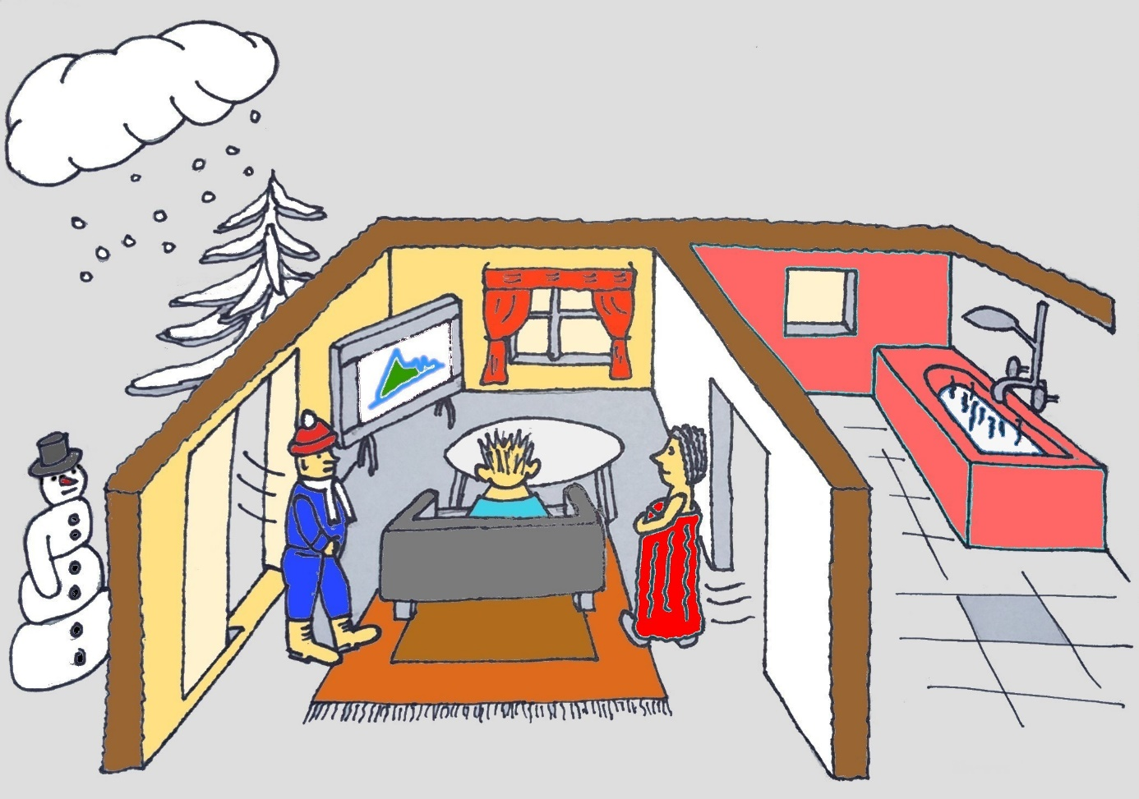
Bild: „Badezimmer“

Didaktischer Teil – Inhaltsverzeichnis
Hinweise für Lehrerinnen und Lehrer
Inhalt

1 Lernumgebungen 3
2 Allgemeine Vorbemerkungen 6
2.1 Fachbezogene Kompetenzen 6
2.2 Fachübergreifende Kompetenzen, Bezug zum Basiscurriculum Sprachbildung 8
2.3 Fachübergreifende Kompetenzen, Bezug zum Basiscurriculum Medienbildung 9
2.4 Wertebildung im MINT-Unterricht 10
2.4.1 Wertebildung in der Schule oder warum sind Werte wichtig? 10
2.4.2 Umsetzung im vorliegenden Material 10
3 Spezielle didaktische Hinweise 11
3.1 Material 11
3.2 Portfolio 11
3.3 Sprachbildung 12
3.3.1 Sprachbildungskarten 13
3.3.2 Glossar 14
3.3.3 Protokollfächer 14
3.3.4 Bildkarten 14
3.4 Aufgabenverteilung während der Gruppenarbeiten – die Manager/-in-Karten 15
3.5 Tippkarten 15
4 Digitale Medien 15
4.1 QR-Codes 15
4.2 Hörspiel 16
4.3 Videos 16
4.4 Interaktive Lernmedien 16
Material für die Einheit 17
Materialien vom Lehrer: 17
Das bringen die Schülerinnen und Schüler jeweils für ihre Gruppe mit: 17
Dieses Material sollte in der Schule vorhanden sein: 18
Glossar – Von den Sinnen zum Messen (Lehrkraft) 21

Hinweise für Schülerinnen und Schüler
(Dokument „Portfolio Von den Sinnen zum Messen“)

Managerkarten | Seite | 1
Portfolio | Seiten | 2/3
Blankoglossar | Seiten | 4/5
Lernumgebungen und QR-Codes – Beschreibungen als Hilfe | Seiten | 6/7
Portfolio-Bewertung | Seite | 8
Auswertungsbogen | Seiten | 9/10

Allgemeine Vorbemerkungen und spezielle didaktische Hinweise „Von den Sinnen zum Messen“

Lernumgebungen

Lernumgebung 1 – Sinne und Sinnestäuschungen

- Hinweise für die Lehrkraft
- Interaktives Lernmedium „Lernumgebung 1 – Sinne und Sinnestäuschungen: Kannst du deinen Sinnen trauen? (Quiz)“
- Arbeitsbogen „Lernumgebung 1 – Sinne und Sinnestäuschungen (Arbeitsblatt 1)“ und „Lernumgebung 1 – Sinne und Sinnestäuschungen (Arbeitsblatt 2)“
- Stationenkarten, Tippkarten, Sprachbildungskarten
- Hörspiel Lisa&Max: Lernumgebung 1 – Sinne und Sinnestäuschungen (Arbeitsblatt 1 Hörbeispiel)
- Film S-Bahn: Lernumgebung 1 – Sinne und Sinnestäuschungen (Arbeitsblatt 1 Film für Station 1)
- Arbeitsblätter Sprachbildung – Suchsel-Rätsel/Wortliste
- Interaktives Lernmedium „Lernumgebung 1 – Sinne und Sinnestäuschungen: Kennst du die Sinne? (Zuordnungsaufgabe)“

Lernumgebung 2 – Temperatur von Getränken

- Hinweise für die Lehrkraft
- Arbeitsbogen Thermometerarten: „Lernumgebung 2 – Temperatur von Getränken (Arbeitsblatt 1)“ und Arbeitsbogen Messübung Apfelschorle: „Lernumgebung 2 – Temperatur von Getränken (Arbeitsblatt 2)“
- Interaktives Lernmedium „Lernumgebung 2 – Temperatur von Getränken: Thermometer-Puzzle (Puzzle)“
- Interaktives Lernmedium „Lernumgebung 2 – Temperatur von Getränken: Umgang mit einem Flüssigkeitsthermometer (Quiz)“
- Tippkarten, Sprachbildungskarten
- Arbeitsblätter Sprachbildung – Wechsel der Darstellungsformen Text und Tabelle/Wortliste/ Arbeitsbogen für individualisiertes Lernen/für Leistungsstarke

Lernumgebung 3 – Ausdehnung von Flüssigkeiten

- Hinweise für die Lehrkraft
- Interaktives Lernmedium „Lernumgebung 3 – Ausdehnung von Flüssigkeiten: Warum dehnen sich Flüssigkeiten aus? (Quiz)“
- Arbeitsbogen „Lernumgebung 3 – Ausdehnung von Flüssigkeiten (Arbeitsblatt)“
- Tippkarten, Sprachbildungskarten
- Lernumgebung 3 – Ausdehnung von Flüssigkeiten (Animation Ausdehnung)
- Arbeitsblätter Sprachbildung – Wortliste/Versuchsprotokoll
- Interaktives Lernmedium „Lernumgebung 3 – Ausdehnung von Flüssigkeiten: Wie erstelle ich ein Protokoll? (Zuordnungsaufgabe)“

Lernumgebung 4 – Bau und Kalibrierung eines Flüssigkeitsthermometers

- Hinweise für die Lehrkraft
- Arbeitsbogen „Lernumgebung 4 – Bau und Kalibrierung eines Flüssigkeitsthermometers (Arbeitsblatt)“
- Interaktives Lernmedium „Lernumgebung 4 – Bau und Kalibrierung eines Flüssigkeitsthermometers: Messen mit dem selbstgebauten Thermometer (Quiz)“
- Tippkarten, Sprachbildungskarten
- Anleitung: „Das Thermometer bekommt eine Skala“: Lernumgebung 4 – Bau und Kalibrierung eines Flüssigkeitsthermometers (Bauanleitung)
- Bau und Kalibrierung eines Flüssigkeitsthermometers (Videotutorial)
- Arbeitsblätter Sprachbildung – Satzbaukasten/Tabu-Spiel
- Interaktives Lernmedium „Lernumgebung 4 – Bau und Kalibrierung eines Flüssigkeitsthermometers: Benutze die Fachsprache richtig (Zuordnungsaufgabe)“

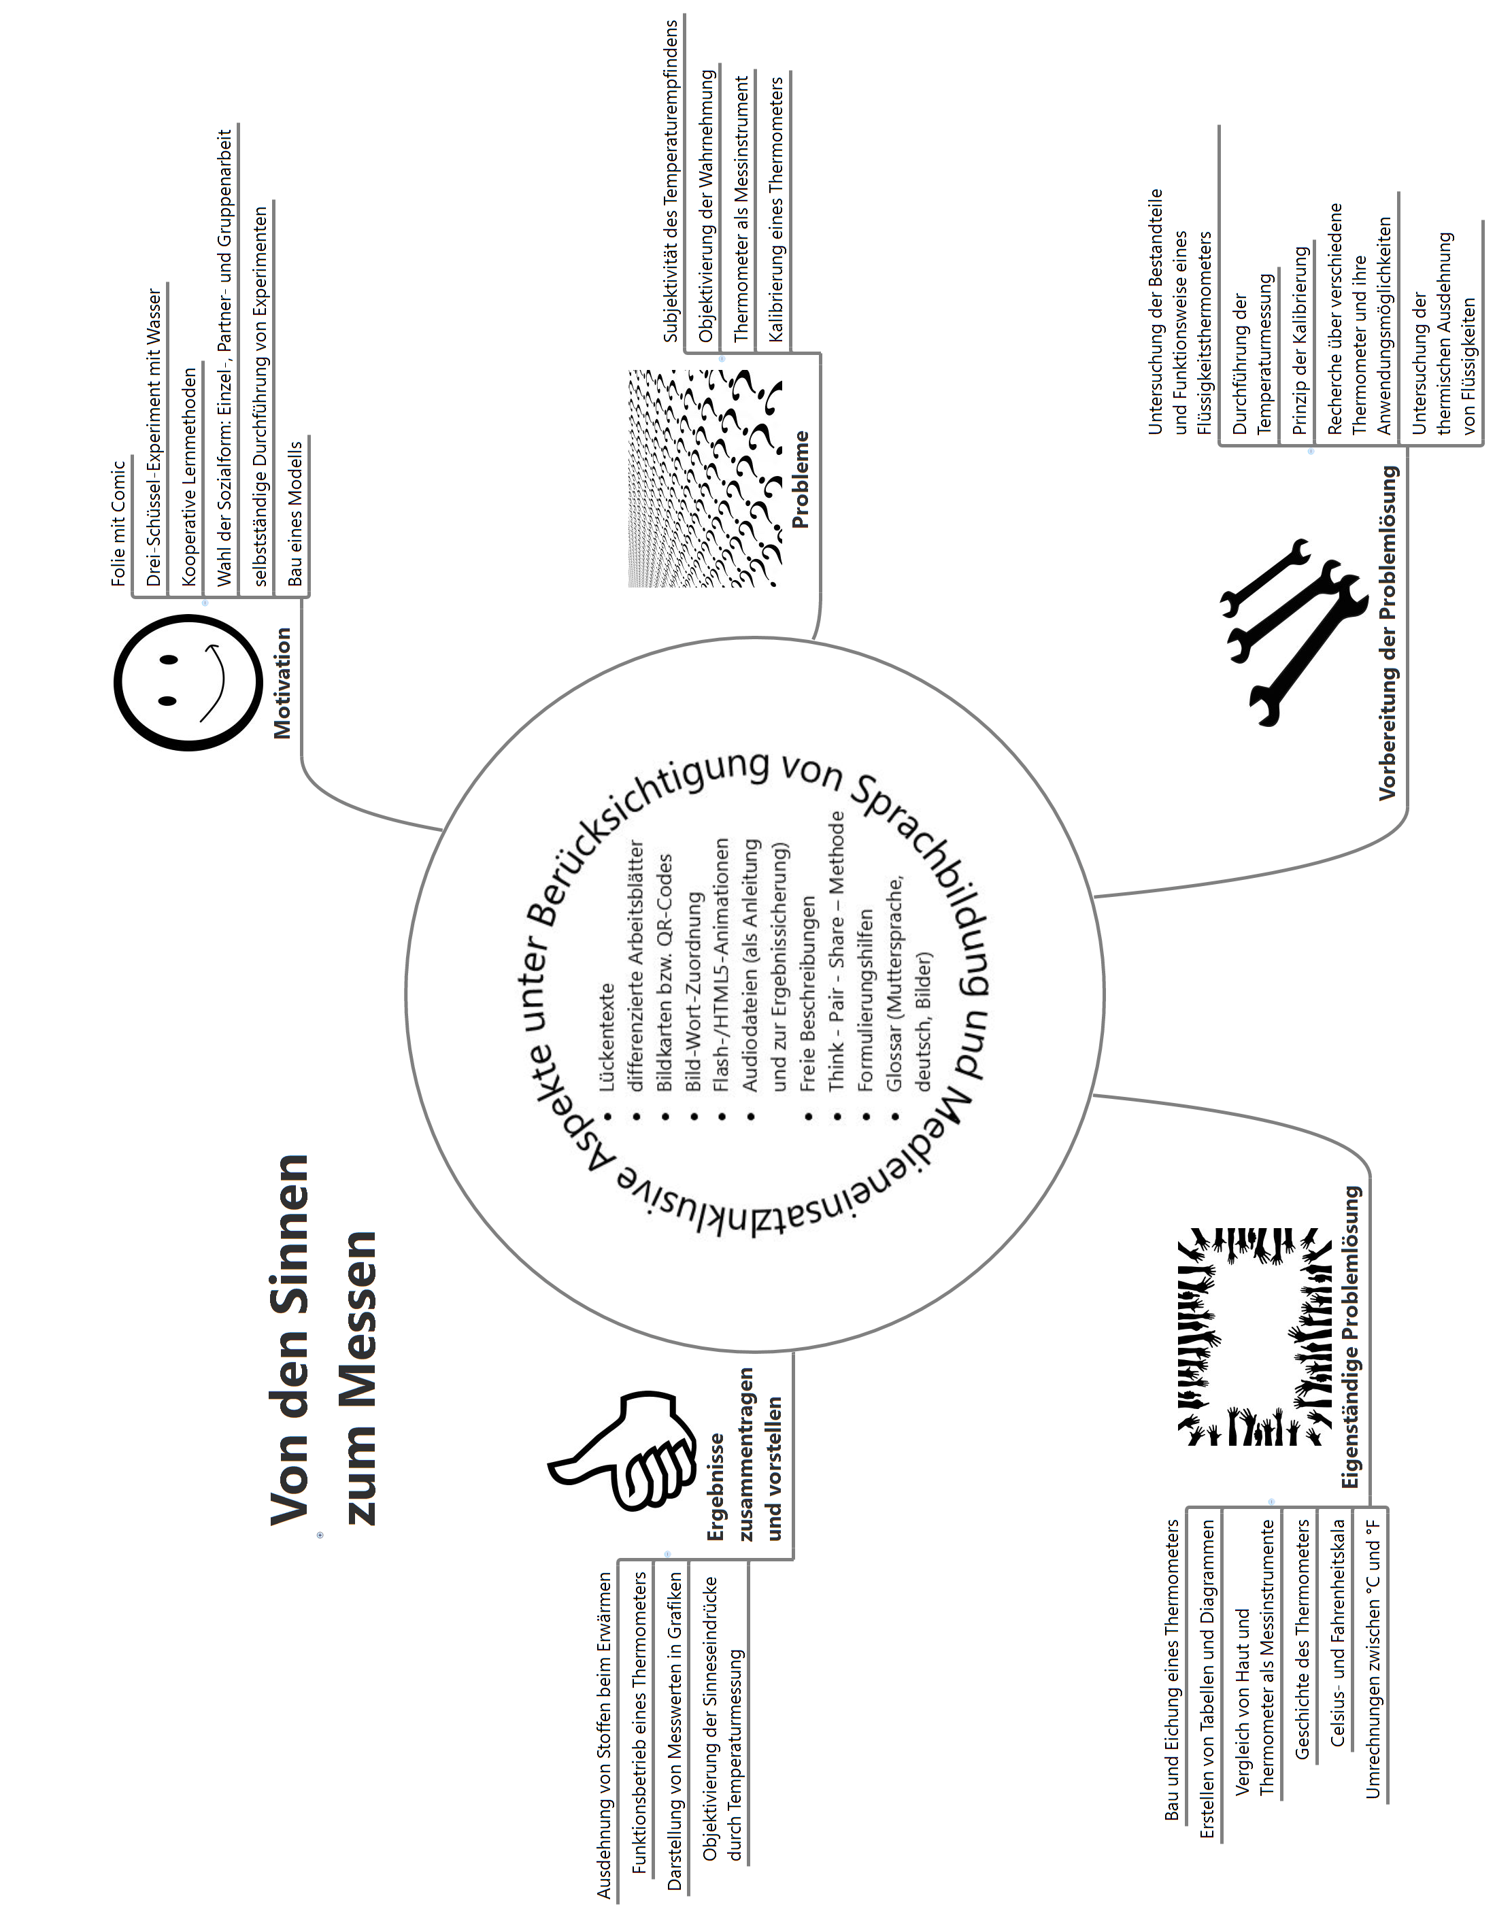
Bilder: „Ergebnisse“, „Motivation“, „Probleme“, „Vorbereitung“ und „Problemlösung“

Allgemeine Vorbemerkungen

Fachbezogene Kompetenzen
Bild: „Vorbereitung

Bild: „Problemlösung“

Bild: „Ergebnisse“

Bild: „Probleme“

Bild: „Motivation“

Das Material, das Hinweise, Experimentieranleitungen und Methodenwerkzeuge enthält, wurde auf der Grundlage der inklusiven Standards der iMINT-Akademie entwickelt und ermöglicht somit die Bearbeitung bezüglich unterschiedlicher Lernausgangslagen.

Das Thema „Von den Sinnen zum Messen“ der Klassenstufe 5 und 6 wird in diesem Projekt durch vier relativ eigenständige Lernumgebungen bearbeitet.

Lernumgebungen laden Schülerinnen und Schüler zu einem selbsttätigen Lernprozess in enger Kooperation miteinander ein. Dabei werden offene Aufgabenstellungen vor dem Hintergrund vorbereiteter Lernmaterialien und Medien bearbeitet.
Die Rolle der Lehrkraft verändert sich. Sie agiert als Organisator, Begleiter und Berater.
Die Lernenden werden während des Lernprozesses zu individuellen, kreativen, vor allem selbstständig gewählten Lösungsansätzen ermutigt.

- Alle Schülerinnen und Schüler bearbeiten dieselbe Aufgabenstellung. Diese berücksichtigt die Heterogenität der Lernenden und bietet nach einer niedrigen Eingangsschwelle vertiefende Teilaufgaben auf unterschiedlichem Verständnis- und Abstraktionsniveau. Das individuelle Arbeits- und Lerntempo wird respektiert.

- Der individuelle Lösungsweg der Schülerinnen und Schüler steht im Mittelpunkt. Die Schülerinnen und Schüler entscheiden selbst über den Einsatz von Arbeitsmitteln und die Art der Dokumentation.

- Der gemeinsame Austausch über die unterschiedlichen Bearbeitungswege einer Aufgabe ist unumgänglich, damit die Lernenden ihre unterschiedlichen Lösungsstrategien reflektieren können. In der Reflexion vertieft sich das Verständnis.

In der Auseinandersetzung mit Phänomenen aus Natur und Technik entwickeln Schülerinnen und Schüler naturwissenschaftliche Fragestellungen und erwerben grundlegende naturwissenschaftliche Kompetenzen, die sich in die vier Kompetenzbereiche des naturwissenschaftlichen Unterrichts aufgliedern lassen:

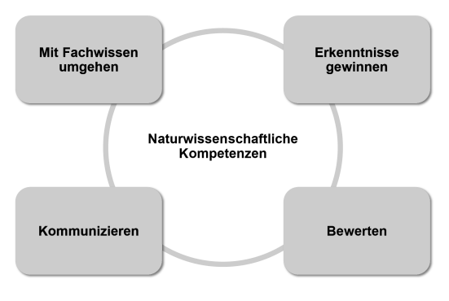

Die Lernumgebungen des Projektes „Von den Sinnen zum Messen“ sind gestaltet, alle Kompetenzbereiche zu entwickeln, richten ihr vorrangiges Augenmerk jedoch auf den Erkenntnisgewinn. Der Umgang mit dem Fachwissen, das Kommunizieren und die Bewertung sind aus keiner Lernumgebung wegzudenken.
Der Rahmenlehrplan Berlin/Brandenburg weist zu den oben genannten Kompetenzbereichen definierte Standards aus.
Diese beschreiben auf unterschiedlichen Niveaustufen, welche Kompetenzen Schülerinnen und Schüler im Laufe ihrer Schulzeit im Fachunterricht erwerben – je nachdem, über welche Lernvoraussetzungen sie verfügen und welchen Abschluss bzw. Übergang sie zu welchem Zeitpunkt anstreben.

In jeder Lernumgebung des Projekts sind die angestrebten Kompetenzen und die zugeschriebenen Standards dem didaktischen Teil des Materials zu entnehmen.

In die vorliegende Unterrichtsreihe „Von den Sinnen zum Messen“ ist der Themenbereich „Fühlen und Wärme“ eingebettet. Die Lernumgebungen knüpfen an Alltagserfahrungen der Schülerinnen und Schüler an.
Ausgehend von den Sinnen und der Subjektivität des Wärmeempfindens wird die Notwendigkeit von objektiven Messungen der Temperatur deutlich. Am Beispiel eines Flüssigkeitsthermometers und am Eigenbau werden die Funktion eines Messgerätes, der Aufbau und die Funktion der einzelnen Bauteile veranschaulicht. Zugleich wird dabei das Messen als naturwissenschaftliche Arbeitsweise eingeführt.
In den Stunden, in denen Schülerinnen und Schüler viel schreiben müssen (Versuchsprotokolle), können Kinder mit großen Schreibschwierigkeiten alternativ ihren Text als Audiodatei aufnehmen.

Die pdf- bzw. doc-Dokumente der vier Lernumgebungen enthalten teilweise Leerseiten. Diese gewährleisten beim kompletten vor- und rückseitigen Ausdruck, dass entsprechende Tipp-, Sprachbildungs- und Stationenkarten gleich ausgeschnitten und eingesetzt werden können.

Fachübergreifende Kompetenzen,
Bezug zum Basiscurriculum Sprachbildung
Die Vielfalt der Schülerinnen und Schüler in den Klassenzimmern nimmt in Bezug auf deren Fähigkeiten und Fertigkeiten immer mehr zu. Mit der Entwicklung einer inklusiven Lernumgebung wird diese Diversität berücksichtigt und durch Binnendifferenzierung ein individueller Lernfortschritt ermöglicht.
Die Heterogenität trifft auch auf die sprachlichen Voraussetzungen und Fähigkeiten der Schülerinnen und Schüler zu. Diese müssen im Verlauf ihrer Schullaufbahn von der Alltagssprache zur bildungssprachlichen Handlungskompetenz geführt werden, um Bildungsetappen erfolgreich zu meistern und abzuschließen.
Bildungssprache betrifft allerdings nicht nur die jeweiligen Fachwörter, sondern auch das Erlernen bildungssprachlicher Satzstrukturen und Textmuster, z. B. für eine Präsentation, ein Referat, ein Protokoll.
Sprache ist in jedem Fachunterricht Lerninhalt und Medium der Fachinhalte zugleich. In den entwickelten Materialien zur Förderung der bildungssprachlichen Handlungskompetenz wurde der Schwerpunkt auf den Lerninhalt Sprache gelegt. Sowohl der Fachwortschatz als auch fachspezifische Satz- und Textmuster werden mit Methoden, die der Fremdsprachendidaktik entlehnt sind, eingeführt, geübt und gefestigt.

Auch im neuen Rahmenlehrplan Berlin/Brandenburg ist die Sprachbildung im Teil B (Fachübergreifende Kompetenzentwicklung) wiederzufinden.
Die bildungssprachliche Handlungskompetenz (Basiscurriculum Sprachbildung) entwickelt sich in allen Fächern in vier Kompetenzbereichen:

- durch eine aktive Teilnahme an Diskussionen Interaktion
- durch das Erschließen von mündlichen und schriftlichen Texten Rezeption
- durch das Sprechen und Schreiben von zusammenhängenden und in sich schlüssigen
Texten Produktion
- durch die Wahrnehmung unterschiedlicher sprachlicher Phänomene und Register
Sprachbewusstheit

Die bildungssprachliche Handlungskompetenz wächst fächerübergreifend in allen vier Bereichen mit dem Aufbau eines differenzierten und reichhaltigen Wortschatzes, mit dem Verfügen über vielfältige Satzmuster sowie mit einer breiten Kenntnis von Text- und Gesprächssorten.
Die jeweiligen Standards des Basiscurriculums werden in den zwei Niveaustufen D (ca. Ende der Klasse 6) und G (ca. Ende der Klasse 10) formuliert.
Exemplarisch wird an verschiedenen Beispielen innerhalb des Moduls „Von den Sinnen zum Messen“ aufgezeigt, wie Fachinhalte mit Sprachbildungsprozessen verknüpft werden können.

Fachübergreifende Kompetenzen,
Bezug zum Basiscurriculum Medienbildung
Medien dienen der Verbreitung von Informationen, Inhalten und Botschaften durch Sprache, Text, Töne, Bilder und Bewegtbilder. Der in den Materialien verwendete Medienbegriff schließt alle Me-dienarten von analog (z. B. Arbeitsblatt, Buch, Zeitung, Radio, Film) bis digital (z. B. Internet, Smartphones, Tablets und Computerspiele) ausdrücklich ein.

Kinder und Jugendliche leben in einer durch Medien geprägten Welt. Da der Einfluss von Medien in allen Lebensbereichen weiter zunehmen wird, ergeben sich auch für die Gestaltung des Unterrichts neue Chancen und Herausforderungen, wobei die Sinnhaftigkeit des Einsatzes ständig neu zu bewerten ist.

Schülerinnen und Schüler nutzen Medien bei der selbstständigen Beschaffung und dem Austausch von Informationen sowie der Aneignung von Wissen.

Die verwendeten Medien unterstützen Kommunikations- und Verständigungsprozesse, erweitern die individuellen Ausdrucksmöglichkeiten der Schülerinnen und Schüler und vermitteln diesen Werte und Orientierungen. Sie werden befähigt, Informationen und deren Quellen kritisch zu bewerten. So schult der bewusste Umgang mit der Medienvielfalt auch die Formung des Welt- und Selbstverständnisses.

Der Einsatz von Medien erleichtert die Umsetzung des inklusiven Lernens, da vielfältige und differenzierte Angebote und Zugänge möglich sind. Zudem können digitale Medien zur Diagnose von Lernständen herangezogen werden.

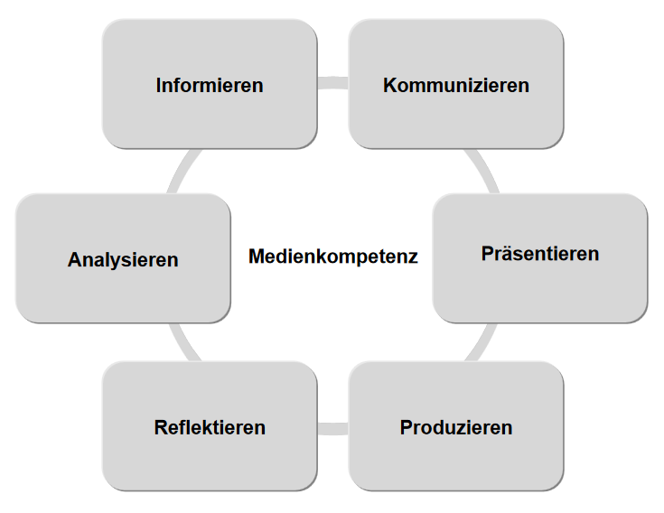

Das Kompetenzmodell verdeutlicht, dass Medienbildung ausdrücklich mehr beinhaltet als die Entwicklung von Methodenkompetenz. Das Lernen mit und über Medien ist eine gemeinsame und bedeutsame Anforderung von Schule und Unterricht in der Mediengesellschaft.

Wertebildung im MINT-Unterricht

Wertebildung in der Schule oder warum sind Werte wichtig?
Jedes Miteinander, jedes Zusammenleben in der Gesellschaft, in der Familie und auch in der Schule beruht auf Werten. Es gibt keinen einzigen Lebensbereich, in dem wir auf Werte verzichten können. Selbstständigkeit, Verantwortungsbewusstsein, Urteilskraft, Toleranz und Teamfähigkeit sind notwendige Kompetenzen, die für eine erfolgreiche individuelle und berufliche Entwicklung grundlegend sind. Diese Werte zu haben heißt hauptsächlich, sie ernst zu nehmen, sie zu leben und für sie einzutreten. Die Unverzichtbarkeit und die große Bedeutung von Werten macht es notwendig, der Wertebildung in der Schule im Unterricht eine große Rolle zukommen zu lassen.

Umsetzung im vorliegenden Material
Es gibt eine große Bandbreite von Werten, die für den naturwissenschaftlichen Unterricht geeignet erscheinen. In dieser Unterrichtseinheit stehen folgende Werte besonders im Vordergrund: Verantwortungsübernahme, Teamorientierung, Toleranz und Zuverlässigkeit. Im vorliegenden Material sind diese Werte auf den Lernprozess bezogen. Lernprozessbezogene Werte spielen sowohl im Umgang miteinander als auch beim selbsttätigen Handeln eine grundlegende Rolle. In allen vier Lernumgebungen stehen diese Werte im Fokus und sollen so zur Wertebildung beitragen.

Der Wert und seine Bedeutung | Umsetzung im vorliegenden Material
Verantwortung  ... bedeutet, Konsequenzen für eigene Entscheidungen und eigenes Handeln zu übernehmen. | - verantwortungsvolle Durchführung  der Experimente  - verantwortungsvoller Umgang mit  den zur Verfügung gestellten  Materialien  - für die Vorbereitung und die  Durchführung der Versuche  Verantwortung übernehmen
Teamorientierung  ... bedeutet, erfolgreich und effektiv zusammenzuarbeiten. | - seinen bestmöglichen Beitrag zur  Lösung der Aufgabenstellung leisten  - gegenseitige Unterstützung bei der  Durchführung der Experimente  - anderen Hilfe anbieten und auf sie  zugehen  - anderen zuhören und sie ausreden  lassen
Toleranz  ... bedeutet, unterschiedliche Meinungen anzuerkennen. | - unterschiedliche Lerngeschwindigkeiten und Lernniveaus akzeptieren  - Lösungswege konstruktiv diskutieren
Zuverlässigkeit  ... bedeutet, verbindliche Vereinbarung einzuhalten. | - sich aufeinander verlassen können  - Vorgaben aus Anleitungen genau  befolgen und Aufgaben pünktlich  erledigen  - aufgestellte Regeln und  Vereinbarungen einhalten  - Materialien wegräumen und Arbeitsplatz aufräumen

Spezielle didaktische Hinweise

Material
Das für den handlungsorientierten Unterricht benötigte Material wird teilweise von den Schülerinnen und Schülern mitgebracht. Es handelt sich um haushaltsübliche Gegenstände. Den Lernenden sollte genügend Zeit zur Materialbeschaffung eingeräumt werden. Die Materialliste zeigt, welche Gegenstände mitzubringen und darüber hinaus von der Lehrkraft bereitzustellen sind.

Für die Lehrkräfte, die im Besitz eines „Experimento | 8+“-Kastens der Siemens Stiftung sind, informieren die Angaben in Klammern, wo sich das jeweilige Material in dem „Experimento | 8+“-Kasten befindet.

Portfolio
Im Rahmen dieser Einheit sollen die Schülerinnen und Schüler als Leistungsnachweis ein Portfolio anlegen.
Ein Portfolio ist eine Sammlung von Dokumenten, die unter aktiver Beteiligung der Lernenden zustande gekommen ist und etwas über ihre Lernergebnisse und Lernprozesse aussagt.

Den Kern dieses Portfolios bilden jeweils ausgewählte Arbeiten zur Lernumgebung.
Für das Anlegen dieses Portfolios werden Ziele und Kriterien formuliert, an denen sich die Schülerinnen und Schüler orientieren können, wenn sie für ihr Portfolio arbeiten und eine Auswahl von Arbeiten zusammenstellen.

Vorab sollten mit ihnen hierzu die verbindlichen Inhalte, die äußere Form und Gestaltung und der Umfang besprochen werden (siehe dazu die beiden Arbeitsbögen „Portfolio“ und „Bewertung Portfolio“). Die Beantwortung der Zusatzaufgaben auf den Arbeitsbögen bieten sich in besonderer Weise für die Portfolioarbeit an.

Nach Beendigung der Lernumgebung sollte den Schülerinnen und Schüler ausreichend Zeit (ca. 2 Wochen) zur Ausarbeitung und Fertigstellung des Portfolios zur Verfügung stehen.
Die im Portfolio dokumentierten Leistungen werden von der Lehrperson bewertet und kommentiert.
Lehrkräfte, die sich entscheiden nur eine Lernumgebung zu verwenden, sollten kein Portfolio anlegen lassen.

Sprachbildung
Durch den Einsatz des Konkretisierungsrasters von Tanja Tajmel (2017)¹ werden die von den Schülern und Schülerinnen erwarteten bildungssprachlichen Strukturen, die mit der Vermittlung des jeweiligen Fachinhaltes einhergehen, sichtbar. Das wurde exemplarisch an einem Beispiel durchgeführt:

Klasse 5/6 | Thema: Lernumgebung 2 – Temperatur von Getränken
Aufgaben-  stellungen | Stellt ein Mischgetränk her, das eine Temperatur von genau 11 Grad hat.  Beschreibt die Versuchsdurchführung.
Operator/  Sprachhandlung | beschreiben
Ausformulierter  Erwartungshorizont | Mögliche Antworten:  Zuerst wird die Temperatur von Wasser und Apfelsaft gemessen. Von jeder Flüssigkeit werden 50 ml abgemessen und gemischt. Dann wird die Temperatur erneut gemessen.  Da das Mischgetränk zu warm ist, werden erneut 20 ml des kalten Wassers hinzugegeben. Anschließend wird die Temperatur noch einmal gemessen...
Sprachliche Mittel | Wortebene | Substantive: die Temperatur, die Flüssigkeit, das Mischgetränk, das Thermometer, der Milliliter  Verben: messen, mischen, abmessen, hinzugeben  Adjektive: kalt, warm  Andere Wörter: weil, da, zuerst, anschließend, dann, erneut
 | Satz- und Textebene | Passivkonstruktion:  wird ... gemessen, werden ... gemischt  Nebensatzkonstruktion:  Inversion des Verbs  Genitiv: des kalten Wassers

Dieses Raster stellt eine geeignete und in der Praxis erprobte Planungsgrundlage zur Erarbeitung von sprachsensiblen Materialien dar, die alle Schüler und Schülerinnen unterstützen, den fachsprachlichen Erwartungshorizont erfüllen zu können.

Die im vorliegenden Material umgesetzten drei Grundprinzipien, die an die Qualitätsmerkmale bildungssprachlichen Unterrichts (FÖRMIG 2012)² angelehnt sind, überschneiden sich und bedingen sich gegenseitig. Dies entspricht einer ganzheitlichen sprachlichen Förderung, die die bildungssprachlichen Strukturen fest verankern lässt.

1 Konkretisierungsraster: FörMig-Material Band 9
Tanja Tajmel, Sara Hägi-Mead: Sprachbewusste Unterrichtsplanung. Prinzipien, Methoden und Beispiele für die Umsetzung. Waxmann-Verlag Münster. New Yorck 2017, S.80-82

2 Qualitätsmerkmale: FörMig-Material Band 3
Inci Dirim, Ingrig Gogolin u.a. (Hrsg.): Durchgängige Sprachbildung. Qualitätsmerkmale für den Unterricht.
Waxmann-Verlag Münster 2011, S.8-10

Einführung, Übung und Festigung des Fachwortschatzes

- Wortlisten mit einheitlicher Artikel- und Pluralkennzeichnung
- Bildkarten mit Bezeichnung der Laborgeräte für den Fachraum
- Von den Sinnen zum Messen; Lernumgebung 1, 2, 3: Wortliste der Gegenstände und Stoffe
- Wortschatzübungen
- Von den Sinnen zum Messen; Lernumgebung 1: Suchsel-Rätsel
- Von den Sinnen zum Messen; Lernumgebung 4: Tabu-Spiel

Handlungsorientierung durch Schaffung vielfältiger Sprech- und Schreibanlässe

Veränderung der Darstellungsform
- Von den Sinnen zum Messen; Lernumgebung 2: Wechsel der Darstellungsformen Texte und Messtabellen

Unterstützung durch sprachliche Gerüste (Scaffolding)

- strukturierte sprachliche Hilfen auf der Satzebene
- Von den Sinnen zum Messen; Lernumgebung 4: Satzbaukasten
- strukturierte sprachliche Hilfen auf der Textebene
- Protokollfächer für den Einsatz im Fach Naturwissenschaften
- Von den Sinnen zum Messen; Lernumgebung 3: Hilfe zum Schreiben eines Versuchsprotokolls

Sprachbildungskarten
Zur vorliegenden Lernumgebung wurden vielfältig einsetzbare Sprachbildungskarten erstellt.
Mithilfe dieser Sprachbildungskarten kann Begriffsbildung geübt und erweitert werden.
Auf der Vorderseite steht in großer Schrift ein Begriff. Handelt es sich um ein Nomen, wird nach einem Komma die Pluralbildung angegeben. Ein Strich bedeutet, dass Plural und Singular identisch sind. Die gemusterten Quadrate in der linken oberen Ecke geben den Genus an (feminin = rot - quer gestreift, maskulin = blau - längs gestreift, Neutrum = grün - kariert).
Handelt es sich um ein Adjektiv, werden nach dem Komma die Steigerungen angegeben. Des Weiteren sind sie mit einem Dreieck gekennzeichnet. Verben sind mit einem Kreis markiert.
Die Rückseite dieser Karten ist in vier Felder unterteilt. Im ersten Feld werden die Wortart und das Genus noch einmal schriftlich genannt sowie die Trennung des Wortes erklärt. In den anderen Feldern wird der Begriff in jeweils einem Satz erläutert.
Der Einsatz dieser Sprachbildungskarten ist vielfältig. Die Lehrkraft kann diese an der Tafel oder am Smartboard benutzen, um eine Mindmap zu gestalten, Zeichnungen bzw. Abbildungen und Versuchsaufbauten zu beschriften.
Sie bieten auch die Möglichkeit zu verschiedenen Schüleraktivitäten.
Sprachbildungskarten können in einer Lernkartei zur Übung genutzt werden. Sie dienen dann als Abfragekarten und können in Einzel- oder Partnerarbeit bearbeitet werden. Danach könnte sich eine „Sortieraufgabe“ anschließen. Die Schülerinnen und Schüler sortieren die Karten unter zwei Gesichtspunkten: „diesen Begriff kenne ich und kann ihn erklären“ und „diesen Begriff kenne ich nicht und das muss ich noch üben“. Denkbar ist auch ihr Einsatz im Spiel „Begriffe raten“.

Glossar
Im Rahmen dieser Lernumgebung sollen die Schülerinnen und Schüler ein Glossar anlegen, in dem alle in der Lernumgebung relevanten Wörter festgehalten werden. Dies geschieht unter Berücksichtigung der Muttersprache. Wichtig ist, dass nicht nur der Fachbegriff mit Erklärung im Glossar aufgenommen wird, sondern zusätzlich noch eine Zeichnung angefertigt wird. Das Glossar sollte sukzessive während der gesamten Dauer der Lernumgebung erweitert werden. Auch mit dem Glossar können die Fachbegriffe geübt werden, in dem die Schülerinnen und Schüler beispielsweise die linke oder/und die rechte Seite umklappen, so dass die Beschreibung nicht sichtbar ist.
Schülerinnen und Schüler mit Formulierungs- und Sprachschwierigkeiten können als Hilfestellung beim Anlegen des Glossars die entsprechenden QR-Codes nutzen.
Leistungsschwächeren Schülerinnen und Schüler können die Bilder zum Aufkleben zur Verfügung gestellt werden.

Protokollfächer
Der Protokollfächer dient als Hilfestellung zum Schreiben von Versuchsprotokollen. Er bietet eine Vielzahl sprachlicher Formulierungen, die von den Schülerinnen und Schülern übernommen und/oder abgeändert werden können, um ein Versuchsprotokoll zu verfassen. Die Teile eines Versuchsprotokolls finden sich auf den einzelnen Abschnitten des Fächers wieder. Der Protokollfächer ist sehr allgemein gehalten, sodass er universell, also auch über dieses Unterrichtsmodul hinaus, eingesetzt werden kann.

Bildkarten
Auf den Bildkarten sind die im Unterricht am meisten genutzten Laborgeräte abgebildet.
Damit sich die Schülerinnen und Schüler die entsprechenden Fachbegriffe dauerhaft einprägen, wäre es denkbar, die Bildkarten deutlich sichtbar im Fachraum aufzuhängen.

Aufgabenverteilung während der Gruppenarbeiten – die Manager/-in-Karten
In allen Lernumgebungen ist die Gruppenarbeit eine bevorzugte Arbeitsmethode. Die Gruppen bleiben während der gesamten Unterrichtseinheit zusammen.
Diese Sozialform gewährleistet die gegenseitige Unterstützung der Schülerinnen und Schüler, sowie die gemeinsame Bewältigung der Aufgabenstellungen.
Im Sinne einer inklusiven Arbeit wäre eine heterogene Gruppenzusammensetzung wünschenswert, um kontinuierliches Arbeiten zu ermöglichen.
Die Aufgabenverteilungen innerhalb einer Arbeitsgruppe wird durch „Manager/-in-Karten“ vorgegeben.
Der/Die „Materialmanager/-in“ soll die Materialien am Lehrertisch abholen und zum Arbeitstisch bringen.
Der/Die Lesemanager/-in liest die Arbeitsanleitungen schrittweise vor.
Der/Die Zeitmanager/-in ist für die Einhaltung von Zeitvorgaben und der/die Flüstermanager/-in für die Einhaltung einer angemessenen Lautstärke zuständig.
Der/Die Präsentator/-in präsentiert Arbeitsergebnisse der Gruppe im Plenum.
Da diese Karten in der Lernumgebung häufiger zum Einsatz kommen, sollten sie nach Möglichkeit mit einem Farbdrucker ausgedruckt und laminiert werden.
Die Manager/-in-Karten sind bewusst in der „Sie-Form“ formuliert, da sich die Schülerinnen und Schüler wie „echte“ Manager/-innen fühlen sollen.

Tippkarten
Die Tippkarten geben jeweils Anregungen zur Lösung der Aufgabenstellung, sie geben aber in keinem Fall die Lösung exakt vor. Die Karten sollen die Probleme strukturieren und zur Lösung beitragen. Bei komplexen Aufgabenstellungen werden gestufte Tippkarten angeboten (Symbolerklärung).
Die Lehrkraft weist darauf hin, dass die Tippkarten immer an einem bestimmten Ort, z. B. Tisch, zu finden sind.

Digitale Medien

QR-Codes
Die Lernumgebungen enthalten ergänzende QR-Codes (= „Quick Response“ = „Schnelle Antwort“), welche mit einem handelsüblichen Smartphone gelesen werden können. Um diese QR-Codes „entziffern“ zu können, benötigt man einen QR-Code-Reader. Diesen kann man problemlos als App für Android-Smartphones im Google Play Store, für iPhones im App Store sowie für Windows-Smartphones im Windows Store kostenlos downloaden und installieren.
Nach der Installation startet man den Reader und hält den Scanner über den entsprechenden QR-Code. Sobald er erkannt wurde, übersetzt die App diesen Code in einen Text (z. B. im Glossar) oder in einen Link (z. B. bei den Aufträgen auf den Arbeitsblättern). Einen solchen Link kann man nun im Browser öffnen oder per Email, SMS, WhatsApp, usw. an sich zu Hause weiterleiten und dort evtl. weiterbearbeiten (z. B. die Animation aus Lernumgebung 2).
Für das Lesen von QR-Codes wird kein Internet benötigt (erst für die Öffnung eines Links).

Hörspiel
Es wurde ein Hörspiel zum Thema „Erdbeerjoghurt“ im MP3-Format erstellt. Dieses kann auf jedem PC bzw. Laptop, aber auch Tablet-PC und Smartphone abgespielt werden. Falls verfügbar, eignet sich auch ein MP3-Player oder ein beliebiges Gerät mit MP3-Funktion.

Videos
Es liegt ein Video-Tutorial zum Thema „Bau eines Flüssigkeitsthermometers“ und ein Video „S-Bahn“ im MP4-Format vor. Diese können auf jedem PC bzw. Laptop, aber auch Tablet-PC und Smartphone abgespielt werden. Die erforderliche Software zum Abspielen der Videos ist auf den meisten Geräten standardmäßig bereits installiert.

Interaktive Lernmedien
Zusätzlich zu den herkömmlichen Arbeitsblättern und multimedialen Inhalten (wie Tonaufnahmen und Bildern) wurden für die Lernumgebungen der Einheit „Von den Sinnen zum Messen“ interaktive Lernmedien entwickelt, die selbstständig durch die Schülerinnen und Schüler genutzt werden. Es handelt sich um browserbasierte Medien (Quiz, Zuordnung, Puzzle), mit denen Grundlagen für die folgenden Experimente geschaffen oder vorhandene Kenntnisse überprüft werden können. Zu jeder Lernumgebung existieren zwei interaktive Lernmedien.

Material für die Einheit

Materialien vom Lehrer:
Lehrkräfte, die im Besitz eines „Experimento | 8+“-Kastens der Siemens Stiftung sind, verwenden die Materialien aus diesem Kasten.

- 10 Pipetten
- 10 Schalen
- 10 500 ml-Plastikbecher
- 8 Scheren für Rechtshänder und 2 Scheren für Linkshänder
- Knete
- Klebefilm
- Paketklebeband, braun
- Gummibänder
- Luftballons
- Tinte
- Zahnstocher
- 15 wasserfeste Stifte (je 5 blau, schwarz, rot)
- 250 Trinkhalme (durchsichtig), kein zu großer Durchmesser
- 10 dicke schwarze Textmarker
- 1 Speichkarte bzw. USB-Stick für Video- und Audiodateien
- 10 Thermometer (Messbereich: +110 °C bis –30 °C)

Folgende Thermometer mit unterschiedlichen Messbereichen (je 1 x) sind nicht im
„Experimento | 8+“-Kasten der Siemens Stiftung enthalten:

- Flüssigkeitsthermometer
- Badethermometer
- Außen- und Innenraumthermometer
- Aquariumthermometer
- digitales Thermometer
- Fieberthermometer (umschaltbar zwischen °C und °F)
- andere Thermometer
- Kühl- und Gefrierschrankthermometer
- Backofenthermometer

Das bringen die Schülerinnen und Schüler jeweils für ihre Gruppe mit:
- 1 kleine Glasflasche (ca. 180–350 ml) mit kleiner Öffnung (in Ausnahmefällen auch für
Einzel- und Partnerarbeit eine zusätzliche Flasche)
- 3 mittelgroße Schüsseln (ca. handbreit, 1 bis 1,5 l Volumen)
- 1 Packung Papiertaschentücher/Küchenrolle
- 1 Wassereimer, groß, 10 l
- 1 Smartphone
- pro Gruppe ein Geschirrhandtuch
- 1–2 große Muscheln

Dieses Material sollte in der Schule vorhanden sein:
- Wasserkocher
- Eiswürfel
- weiße Pappe
- Hitzequelle
- Schutzbrillen, evtl. Löschdecke
- Computer bzw. Smartboard mit USB-Anschluss, Overhead-Projektor
- warmes und kaltes Wasser
- Taschenrechner für Zusatzaufgabe für sehr leistungsstarke Schülerinnen und Schüler

Symbolerklärung
Die Arbeitsbögen und die Ergänzungsmaterialien sind einheitlich strukturiert und enthalten immer wiederkehrende Symbole, die den Schülerinnen und Schülern bei der Bearbeitung Hinweise auf die weitere Vorgehensweise geben.

Symbol | Erklärung
 | Es ist eine Selbstkontrolle möglich. Die Karte oder den Bogen dazu können sich die Schülerinnen und Schüler nach der Bearbeitung an ihren Platz nehmen und anschließend wieder an den Kontrollplatz zurücklegen.
 | Die Aufgaben, die mit einem Fragezeichen in der Denkwolke gekennzeichnet sind, geben den Schülerinnen und Schülern den Hinweis, dass es sich um eine komplexe Aufgabe handelt, bei der man gut überlegen muss.
 | Der Hinweis Tipp bedeutet, dass es zu dieser Aufgabe eine (oder mehrere) Tippkarten mit sprachlichen Hilfestellungen oder Lösungsansätzen gibt.
Ein Quadrat auf den Sprachbildungskarten steht für einen Namen
(feminin = rot - quer gestreift, maskulin = blau - längs gestreift,
Neutrum = grün - kariert).
 | Ein Kreis auf den Sprachbildungskarten steht für ein Verb.
 | Ein Dreieck auf den Sprachbildungskarten steht für ein Adjektiv.
 | Eine gefüllte Treppenstufe auf den Tippkarten bedeutet, dass es sich um eine einfache Niveaustufe handelt.
 | Zwei gefüllte Treppenstufen auf den Tippkarten bedeuten, dass es sich um eine erweiterte Niveaustufe handelt.
 | Drei gefüllte Treppenstufen auf den Tippkarten bedeuten, dass es sich um die Niveaustufe drei handelt. Dieses Symbol wurde nicht verwendet, da die Schülerinnen und Schüler auf dieser Niveaustufe keine zusätzliche Hilfe benötigen. Es wird der Vollständigkeit halber und zum besseren Verständnis trotzdem an dieser Stelle aufgeführt.

Symbol | Erklärung
 | Vermutung
 | Experiment
 | Zeichnungen, Notizen
 | Beobachtung
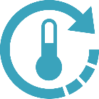 | Messung
 | Geräte, Chemikalien, Materialien
 | Forscherfrage
 | Antwort auf die Forscherfrage

Glossar – Von den Sinnen zum Messen (Lehrkraft)
Fachbegriff und Übersetzung  in die Muttersprache | Beschreibung | Skizze/Abbildung
der Sinn, -e  Beispiele für die Muttersprache  Englisch: sense  Französisch: sens  Arabisch: معنى  Türkisch: anlam  Russisch: смысл | Der Sinn ist die Fähigkeit der Wahrnehmung und Empfindung. Er hat seinen Sitz in den Sinnesorganen. Der Mensch besitzt fünf Sinne: den Hör-, Geruchs-, Tast-, Geschmacks- und Sehsinn. | 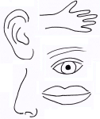  Bild: „Sinne“
das Sinnesorgan, -e  Beispiele für die Muttersprache  Englisch: sense organ  Französisch: organe des sens  Arabisch: حاسة  Türkisch: duyu organı  Russisch: орган чувств | Das Sinnesorgan ist ein Organ, das der Aufnahme und Weiterleitung von Sinnesreizen dient. Zu den fünf Sinnesorganen des Menschen gehören Nase, Mund, Ohr, Auge und Haut. Der Nase als Sinnesorgan wird beispielsweise der Geruchssinn zugeordnet. | Bild: „Sinne“
die Täuschung, -en  Beispiele für die Muttersprache  Englisch: illusion  Französisch: tromperie  Arabisch: خداع  Türkisch: aldatma  Russisch: обман | Die Täuschung ist eine Irre-führung. Auch die Sinne können getäuscht werden.  Die Wahrnehmung und die Wirklichkeit stimmen nicht überein. | Bild: „Täuschung“
die Wahrnehmung, -en  Beispiele für die Muttersprache  Englisch: perception  Französisch: perception  Arabisch: الإدراك  Türkisch: algı  Russisch: восприятие | Die Wahrnehmung ist eine Empfindung. Eine Tasse heißer Tee kann von jemandem als warm empfunden werden.  Das, was man mit den Sinnen bemerkt. | Bild: „Wahrnehmung“

Fachbegriff und Übersetzung  in die Muttersprache | Beschreibung | Skizze/Abbildung
die Schüssel, -n  Beispiele für die Muttersprache  Englisch: bowl  Französisch: bol  Arabisch: زبدية  Türkisch: çanak  Russisch: чаша | Die Schüssel ist gewöhnlich ein tieferes, meist rundes oder ovales, oben offenes Gefäß. Sie kann zum Aufbewahren von Speisen benutzt werden. | 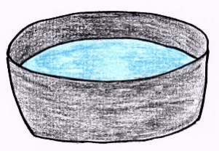  Bild: „Schüssel“
das Eiswasser, /  Beispiele für die Muttersprache  Englisch: iced water  Französisch: l'eau glacée  Arabisch: الماء المثلج  Türkisch: buzlu su  Russisch: ледяной воды | Es ist eiskaltes Wasser. Es kann auch Wasser mit Eisstücken sein. Wird Eis und Wasser richtig gemischt, hat es genau 0 °C. | 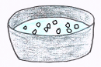  Bild: „Eiswasser“
lauwarm, /  Beispiele für die Muttersprache  Englisch: lukewarm  Französisch: tiède  Arabisch: فاتر  Türkisch: ılık  Russisch: теплый | Lauwarm ist ein Zustand zwischen warm und kalt. Beispiele sind lauwarme Milch oder lauwarmes Wasser. | 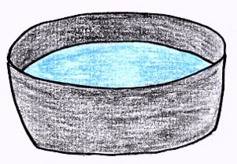  Bild: „Schüssel“
heiß, heiß, -er, -este  Beispiele für die Muttersprache  Englisch: hot  Französisch: chaud  Arabisch: حار  Türkisch: sıcak  Russisch: горячей | Heiß ist sehr, sehr warm. Ein Tee oder Kakao kann sehr heiß sein. | 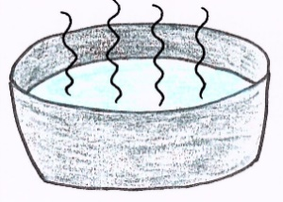  Bild: „heiß“

Fachbegriff und Übersetzung  in die Muttersprache | Beschreibung | Skizze/Abbildung
das Flüssigkeitsthermometer, /  Beispiele für die Muttersprache  Englisch: liquid thermometer  Französisch: thermomètre à liquide  Arabisch: مقياس الحرارة السائل  Türkisch: sıvı termometre  Russisch: жидкостный термометр | Das Flüssigkeitsthermometer ist ein Gerät zum Messen von Temperaturen. Es besteht aus einem Glasröhrchen, einer Skala mit Maßeinheit und einem Reservoir. Mit ihm misst man beispielsweise die Luft- oder Wassertemperatur. | 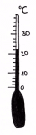
 |  | Bilder: „Thermometer“ und „Thermometer 2“
das Reservoir, -e, -s  Beispiele für die Muttersprache  Englisch: reservoir  Französisch: réservoir  Arabisch: خزان  Türkisch: rezervuar  Russisch: резервуар | Das Reservoir ist ein Teil eines Flüssigkeitsthermometers. Es ist ein größerer Behälter, ein größeres Becken oder ähnliches, in dem etwas gespeichert wird. Es wird auch Vorratsbehälter genannt. | 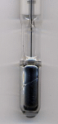  Bild: „Reservoir“
die Skala, -en  Beispiele für die Muttersprache  Englisch: scale  Französisch: échelle  Arabisch: نطاق  Türkisch: ölçek  Russisch: шкала | Die Skala ist eine aus Strichen und Zahlen bestehende Einteilung an Messinstrumenten. Sie erinnert an ein Lineal.  Sie ist ein Teil eines Flüssigkeitsthermometers. Durch sie kann die Temperatur abgelesen werden. | 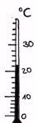  Bild: „Skala“
die Temperatur, -en  Beispiele für die Muttersprache  Englisch: temperature  Französisch: température  Arabisch: درجة الحرارة  Türkisch: sıcaklık  Russisch: температура | Die Temperatur ist das Maß für den Wärmezustand eines Körpers, zum Beispiel die gemessene Wasser- oder Lufttemperatur. Sie wird mit einem Thermometer gemessen. | 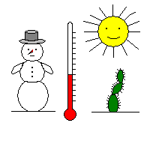  Bild: „Temperatur“

Fachbegriff und Übersetzung  in die Muttersprache | Beschreibung | Skizze/Abbildung
die Maßeinheit, -en  Beispiele für die Muttersprache  Englisch: Unit of measurement  Französisch: unité de mesure  Arabisch: وحدة القياس  Türkisch: ölçü birimi  Russisch: единица измерения | Die Maßeinheit wird auch Größeneinheit genannt. Sie ist die Grundlage des Messens von etwas. Sie dient zum Messen von Temperaturen, Längen und Gewichten (Grad Celsius, Meter, Gramm). | Bild: „Thermometer“
das Glasröhrchen, /  Beispiele für die Muttersprache  Englisch: glass tubes  Französisch: tubes de verre  Arabisch: أنابيب زجاجية  Türkisch: Cam tüpler  Russisch: Стеклянные трубки | Das Glasröhrchen ist ein Röhrchen aus Glas. Es wird beispielsweise im Labor verwendet. Es ist Bestandteil eines Flüssigkeitsthermo-meters. | Bild: „Reservoir“
der Becher, /  Beispiele für die Muttersprache  Englisch: cup  Französisch: Tasse  Arabisch: كشر  Türkisch: kupa  Russisch: кружка | Der Becher ist ein höheres, etwa zylinderförmiges Gefäß. Er hat keinen Fuß und keinen Henkel. Aus ihm kann man trinken. | 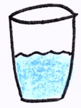  Bild: „Becher“
die Pipette, -n  Beispiele für die Muttersprache  Englisch: pipette  Französisch: pipette  Arabisch: ماصة  Türkisch: pipet  Russisch: пипетка | Die Pipette ist ein kleines Röhrchen mit verengter Spitze. Sie ist ein Laborgerät. Sie wird verwendet, um kleine Flüssigkeitsmengen zu entnehmen, abzumessen und in ein anderes Gefäß zu geben. | Bild: „Pipette“

Fachbegriff und Übersetzung  in die Muttersprache | Beschreibung | Skizze/Abbildung
die Stoppuhr, -en  Beispiele für die Muttersprache  Englisch: stopwatch  Französisch: chronomètre  Arabisch: ساعة التوقيف  Türkisch: kronometre  Russisch: секундомер | Die Stoppuhr ist eine Uhr, die durch Druck auf einen Knopf gestartet und gestoppt werden kann. Sie ist ein Messgerät, mit dem auch sehr kurze Zeiten gemessen werden können. | 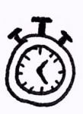  Bild: „Stoppuhr“
messen  Beispiele für die Muttersprache  Englisch: measure  Französisch: mesurer  Arabisch: قياس  Türkisch: ölçmek  Russisch: измерять | Mit einem speziell dafür geschaffenen Gerät wird die Größe oder das Ausmaß von etwas bestimmt. Es können zum Beispiel Temperaturen gemessen werden. | 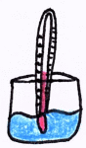  Bild: „messen“
das Volumen, /, -ina  Beispiele für die Muttersprache  Englisch: volume  Französisch: volume  Arabisch: حجم  Türkisch: Cilt  Russisch: объем | Das Volumen ist die räum-liche Ausdehnung, auch Rauminhalt genannt. Das Symbol ist V. Es kann zum Beispiel das Volumen eines Glases ausgerechnet oder gemessen werden. | 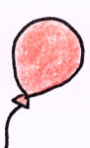  Bild: „Volumen“
die Ausdehnung, -en  Beispiele für die Muttersprache  Englisch: expansion  Französisch: expansion  Arabisch: توسع  Türkisch: genişleme  Russisch: расширение | Beim Ausdehnen nimmt das Volumen von Stoffen zu. Es kann sich zum Beispiel die Luft ausdehnen. Auch Flüssigkeiten und Feststoffe können sich ausdehnen. | Bild: „Volumen“

Fachbegriff und Übersetzung  in die Muttersprache | Beschreibung | Skizze/Abbildung
die Abdichtung, -en  Beispiele für die Muttersprache  Englisch: seal  Französisch: Seal  Arabisch: ختم  Türkisch: Mühür  Russisch: печать | Die Abdichtung ist etwas, womit etwas geschlossen wird. Es kann zum Beispiel ein Haus gegen Feuchtigkeit abgedichtet werden. Beim Thermometerbau kann das drückende Wasser mit Knete vom Medium Luft getrennt werden. | 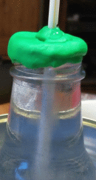  Bild: „Abdichtung“
die Kalibrierung, -en  Beispiele für die Muttersprache  Englisch: calibration  Französisch: calibration  Arabisch: معايرة  Türkisch: Kalibrasyon  Russisch: калибровка | Die Kalibrierung ist ein Messprozess. Durch das Kalibrieren werden Bezugspunkte für eine Skala ermittelt, woraus dann eine Skala entsteht. Es können zum Beispiel Flüssigkeitsthermometer kalibriert werden. | 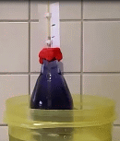  Bild: „Kalibrierung“
die Litze, -n  Beispiele für die Muttersprache  Englisch: braid  Französisch: galon  Arabisch: جديلة  Türkisch: örgü  Russisch: оплетка | Litze ist ein Band oder eine schmale Schnur. Beim selbst gebauten Flüssigkeitsthermometer sind Litzen, die durch die Einschnitte in das Papier entstandenen schmalen Papierstreifen. | 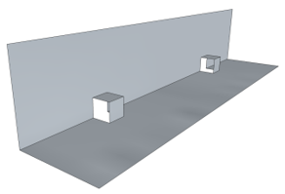  Bild: „Litze“

Literaturnachweis
1 Tanja Tajmel, Sara Hägi-Mead: Sprachbewusste Unterrichtsplanung. Prinzipien, Methoden und Beispiele für die Umsetzung. Waxmann-Verlag Münster.New Yorck 2017, S.80-82
Inci Dirim, Ingrig Gogolin u.a. (Hrsg.): Durchgängige Sprachbildung. Qualitätsmerkmale für den Unterricht. Waxmann-Verlag Münster 2011, S.8-10

2 Inci Dirim, Ingrig Gogolin u.a. (Hrsg.): Durchgängige Sprachbildung. Qualitätsmerkmale für den Unterricht. Waxmann-Verlag Münster 2011, S.8-10

Bildnachweis
Bilder | Urheber
Badezimmer | R. Mayer für iMINT-Akademie, Berlin für SenBJF/Siemens Stiftung, CC BY-SA 4.0 international
Ergebnisse | FotoshopTofs, CC0 1.0 Universell
Motivation, Vorbereitung | Clker-Free-Vector-Images, CC0 1.0 Universell
Probleme, Problemlösung | Gerd Altmann, CC0 1.0 Universell
Sinne, Täuschung, Wahrnehmung, Schüssel, Eiswasser, heiß, lauwarm, Thermometer, Thermometer 2, Skala, Becher, Pipette, Stoppuhr, messen, Volumen | Janina Dupke für iMINT-Akademie, Berlin für SenBJF/Siemens Stiftung, CC BY-SA 4.0 international
Abdichtung, Kalibrierung | Mario Wind für iMINT-Akademie, Berlin für SenBJF/Siemens Stiftung, CC BY-SA 4.0 international
Litze | S.Otto für iMINT-Akademie, Berlin für SenBJF/Siemens Stiftung, CC BY-SA 4.0 international

